Для нашего занятия рекомендуем использовать настольный строительный конструктор, мелкие игрушки птички
Перед занятием рассмотрите домики птиц - скворечники. Обратите внимание, что они разной формы и окрасок.

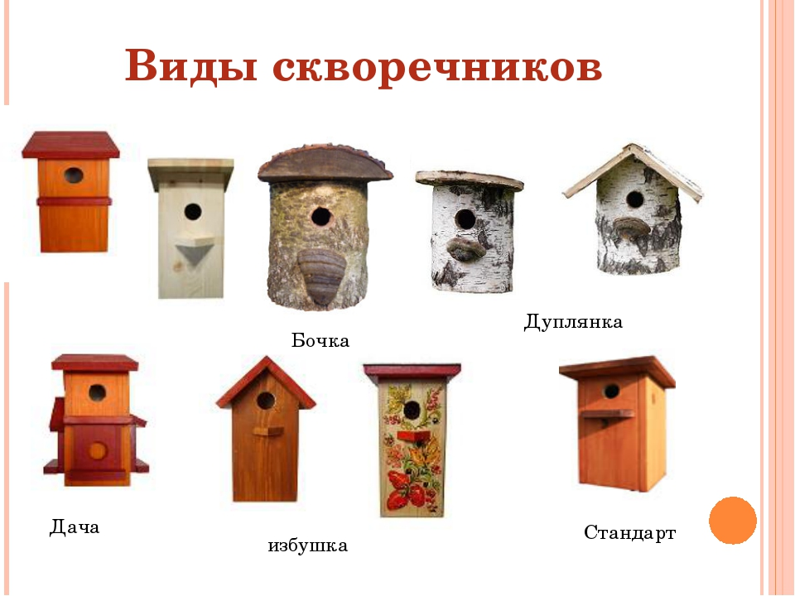

Сделайте свой домик по образцу.

